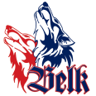

ISCRIZIONE SUMMER CAMP MORGEX

(barrare settimana 23 – 29 giugno I gruppo o 30 giugno – 6 luglio II gruppo)

COGNOME

NOME

COD. FISCALE

INDIRIZZO

CITTA’

NATO IL A

CITTADINANZA

RECAPITO TELEFONICO

E- MAIL

La quota di partecipazione al Summer Camp Morgex è di 600,00 euro

